使用说明书

流程图：使用kafka生产者读取s3数据->flink读取kafka的数据并且按姓名进行分类->将结果写入s3

1. 点击运行后，可以看到开始生产数据



1. 进行数据处理

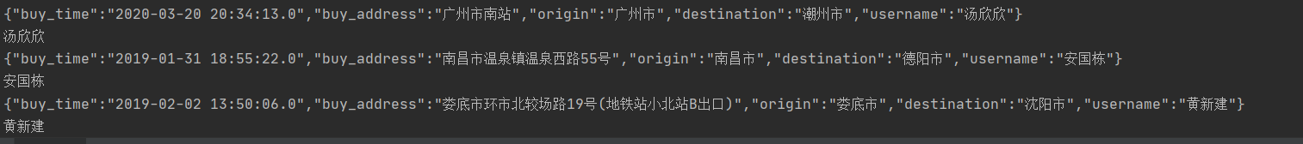

1. 最后写入s3

